Муниципальное бюджетное общеобразовательное учреждение
"Осинская средняя общеобразовательная школа №1 имени Героя РФ В.П. Брюхова"
Квест – игра «Мой Пермский край» для учащихся 5 классов
Оборудование: маршрутный лист для каждой команды, карточки с цифрами, символы разных гербов, загадки, значки полезных ископаемых, ребусы, пазлы и вопросы для каждой команды.
Станции расположены в разных кабинетах школы: в библиотеке, в начальной школе, в кабинете истории, в спортивном зале, в компьютерном классе, в актовом зале, в музее и рекреации.
Правильные ответы фиксируются членами жюри в командном маршрутном листе.
Цели и задачи:
- приобщение учащихся к предметному миру прошлого, расширение границ школьного курса;
- формирование интереса к прошлому своего родного края, путем ознакомления с историческими событиями Пермского края;
- формирование у учащихся музейной культуры;
- воспитание чувства патриотизма и национальной гордости за прошлое своего края;
- умение работать с дополнительным историческим материалом, самостоятельно обрабатыватьфактические и статистические данные по истории своего края;
- формирование духовных ценностей, эстетического вкуса и чувства прекрасного;
Холмы, перелески, луга и поля —
Родная, зелёная наша земля.
Земля, где ты сделал свой первый шажок,
Где вышел когда-то к развилке дорог.
И понял, что это раздолье полей —
Частица великой Отчизны моей.
(Г. Ладонщиков)
Русь, Россия, Родина эти понятия для нас неотделимы. Родина у каждого из нас одна – она дана нам судьбой, завещана нашими предками. Родина начинается с порога родного дома, с узнавания мест, где ты живешь, с памяти об отцах и дедах наших. И нет ничего дороже для человека, чем его Родина! А как называют человека, который любит свою Родину, предан Отечеству, своему народу?
(Происходит от греческого слова patriotes – соотечественник, patris — родина). Можно быть патриотом своей страны,города, школы в которой вы учитесь, своей семьи.
А что мы знаем о нашей малой родине, о нашем крае. Мы сегодня и собрались для того, чтобы узнать насколько мы хорошо знаем наш край, а если не знаем, узнать что-то новое.
Наша игра называется « Мой Пермский край» и пройдёт она в форме квеста. А что такое квест? "Квест это невероятные приключения!" Это возможность проверить неординарность своего мышления!" Каждая команда получит свой маршрутный лист, которая должна пройти все стоянки, выполнить задание, за которые они получат баллы и жетоны. Жетоны необходимы для выполнения последнего задания. Из жетонов соберут фото достопримечательностей Пермского края, назовут название это дополнительные баллы для команды. В конце мы встречаемся в актовом зале для подведения итогов и выявления победителей. В добрый путь!
А для начала даем вам 3 минуты, чтобы вы могли представить нам свою команду. Придумайте название и девиз команды. (Команды представляются) (Видео о Пермском крае)
Станция № 1
Пермский край в цифрах и фактах. Перед командой выкладываются карточки с цифрами. Команды должны сообщить факты из истории , связанные с этими цифрами. Критерии За каждый ответ на вопрос получают 1 балл. При условии если набрали от 5 баллов, то получают жетон.
1 декабря 2005 – год образования Пермского края
2579261 численность населения Пермского края (по данным на 1 января 2021 года)
160600 км² площадь края
80 – национальностей
59 –автомобильный код
25 - число городов Пермского края
1870 г - столицей нашего края стала Пермь

Станция 2
Герб Пермского края Команде предлагается из предложенной символики разных гербов выбрать символику герба Пермского края.
Для получения жетона: Что означает каждый символ герба (хотя бы один)?

Герб Пермского края представляет собой изображение серебряного медведя, идущего справа налево, помещенного на червленом (красном) геральдическом щите. Щит увенчан пермской княжеской короной XV века. На спине медведя находится Евангелие в золотом окладе с изображением восьмиконечного креста. Евангелие увенчано серебряным уширенным, вогнутым на концах крестом. Серебряный медведь это символ природных богатств, заключающих в себе много «металлов, соляных промыслов, разноцветных мраморов и прочих камней» и «преисполненных лесами», в которых «находится немалое количество и разного рода диких зверей». Евангелие (Золотая книга), в свою очередь, – символ «христианского просвещения, воссиявшая здешним обитателям». Дело в том, что просвещение пришло в наш край именно с христианской православной культурой. Серебряный четырехконечный равносторонний крест с расширяющимися концами – символ солнца означает защиту, покровительство, победоносность; в гербе он выступает как знак отличия, символ избранности, особого предназначения. Червленый (красный) цвет поля означает, что герб принадлежит столичному городу (как в гербах Москвы и Санкт-Петербурга).

Станция 3 Вопросы
1. Древесина, какого дерева Пермского леса самая твердая?
2. В лесах Прикамья встречаются ядовитые растения. Об одном из них, есть поговорка: « Ты что,….. объелся?». Что это за растение? 3. О каком грибе Пермского леса говорят «царь грибов»? 4. Символ Пермского края.
5. «Сохатый» так называют типичного представителя Пермских лесов.
6. Расшифруй, как местные жители называют белку: ШЕВКА
7.Есть в Прикамье птичка «морж», ее еще называют «водяной воробей». Что это за птичка?
8. На какой реке находиться город Пермь?
9. Как называли соль, которую добывали в Прикамье с середины XVI века?
10.Коренное население Прикамья?
Ответы: 1. Лиственница 2. Белена 3. Белый 4. Медведь 5. Лось 6. Векша 7. Оляпка 8. Кама 9. Пермянка 10. Коми
Критерии За каждый ответ на вопрос получают 1 балл. При условии если набрали от 5 баллов, то получают жетон.

Станция 4 Собери слово. КПЬЕРАМИ
Жетон получает, если скажешь, что оно обозначает.

ПРИКАМЬЕ – «земля, лежащая при Каме – реке»
Станция 5 Узнай пословицу ( пословицы коми-пермяцкого народа)
1. Где живем, там и нужны.
2. Глаза боятся, а ноги несут.
3. Дважды подумай, один раз скажи.
4. Кто в рощу, кто в лес.
5. Лапоть сапогу не пара.
6. Не глиняный, не размокнешь.
7. По коню и сбруя.

Ответы: 1. Где родился, там и пригодился.
2. Глаза боятся, а руки делают.
3. Семь раз отмерь, один раз отрежь.
4. Кто в лес, кто по дрова.
5. Гусь свинье не товарищ.
6. Не сахарный, не растаешь.
7. По Сеньке и шапка.
Критерии За каждую правильно сказанную пословицу получают 1 балл. При условии если набрали от 5 баллов, то получают жетон.

Станция 6 "Черный ящик" Назвать город, соответствующий каждому предмету

Пять предметов-пять городов. Предметы: чай, ложка, соль, носки, медведь
( Города: Кунгур, Нытва, Соликамск, Лысьва, Пермь)
Критерии За каждый правильно названный город получают 1 балл. При условии если набрали от 5 баллов, то получают жетон.

Станция 7 Полезные ископаемые Даны значки полезных ископаемых, назвать их и разместить на карте Пермского края.
Ответы: 1. Алмаз 2. Соль 3. Нефть 4. Уголь 5. Газ
Для получения жетона: Назвать населенные пункты, где добываются эти полезные ископаемые. За каждый правильный ответ получают 1 балл При условии если набрали от 3 баллов, то получают жетон.

Станция 8 Разгадай ребус Балл за правильно сказанное слово, жетон - название города
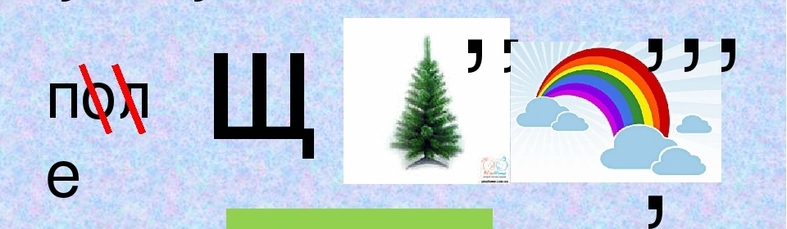

Из жетонов- пазлов необходимо собрать фото достопримечательности Пермского края и назвать ее.

Сбор руководителей станции для подсчёта баллов. В это время ребята играют в народные игры. Подведение итогов.

И мы поздравляем наших участников. Награждается команда за участие в квест игре « Мой Пермский край », занявшие III (II, I) место. Сегодня наша встреча была посвящена истории родного края. « Любить – да, но не только любить землю свою, но и обязательно, что то конкретное для нее делать» сказал Василий Розанов. Это и значит быть патриотом. Настоящий патриотизм не в выпячивании себя как патриота, это не пустыелова о любви к Родине, а способность делать важное и нужное для отчизны, её процветания, даже тогда, когда этого не видят и за это не награждают. Патриотами не рождаются, имистановятся. Будущее нашей Родины и прежде всего сейчас, пока вы еще маленькие, нашеймалой родины, зависит от каждого из вас. Вы ее опора и надежда. А закончить наше мероприятие мне хотелось бы строчками из песни Сергея Иванова о Пермском крае. Эта песня считается гимном нашего края.
Мой Пермский край! У нас с тобой все впереди
Судьбой дано Нам вместе за руку идти.
Седой Урал! Ты вместе с нами молодым сегодня стал.
Мой Пермский край — Где начинается рассвет,
Мой Пермский край, Пусть Бог хранит тебя от бед!
Сегодня, завтра и всегда ты процветай, Мой Пермский край!

Литература:
Л.А.Боровская, Ю.А. Балашова и другие. Наш Пермский край. Пермь. ПГПУ, 2012 «Чудесное Прикамье» Сказки, стихи, рассказы и загадки о Пермском крае. Пермь. ООО «Лира 2», 2016 / wiki . org /Пермский_край
http :// ru . wikipedia :// www . zel veter . ru / Пермский край

Маршрутный лист
 | Станция | баллы
1
2
3
4
5
6
7
8

Иллюстрации для сбора пазл
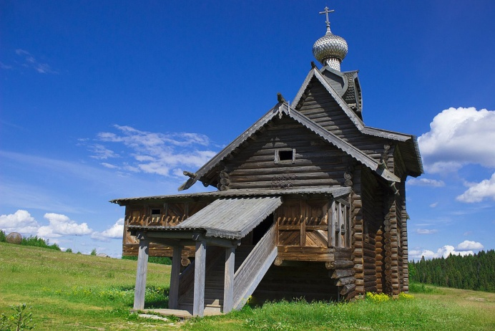 | 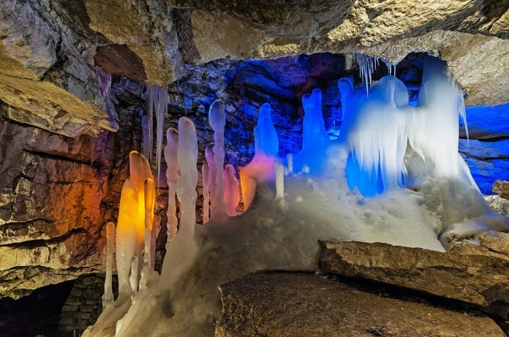
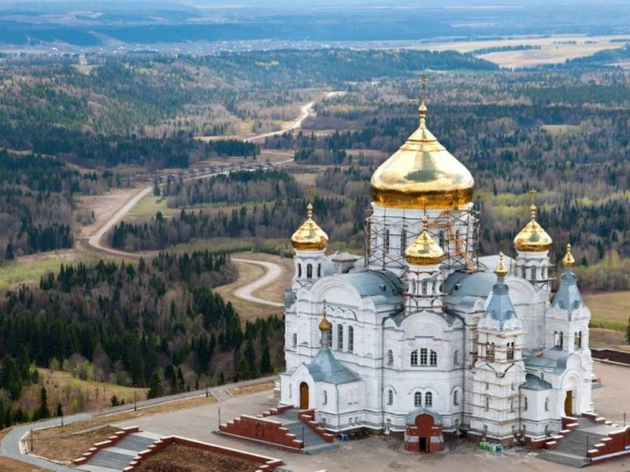 | 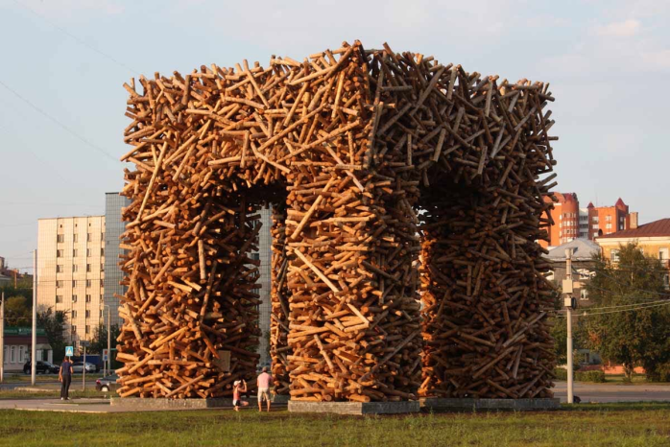

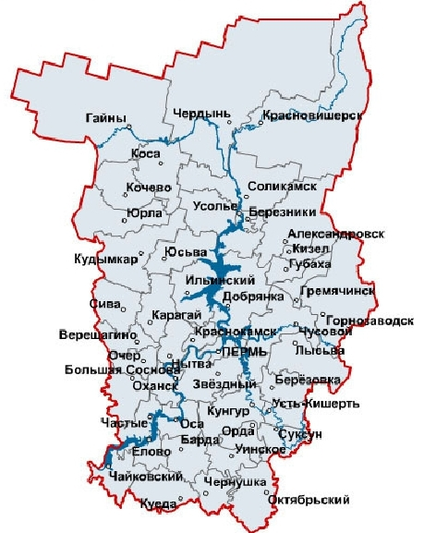 | 